- Quem
  - LANAC
- Quando
  - Sempre que houver a necessidade do cadastro de um novo exame.
- Onde
  - Sistema MV
- Termos e Siglas
- Procedimento
  - Acessar o sistema MV SOUL.
  - Clicar no módulo
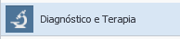
  - Acessar Laboratório de Análises Clínicas
  - Acessar guia Tabelas
  - Acessar a tela Exames
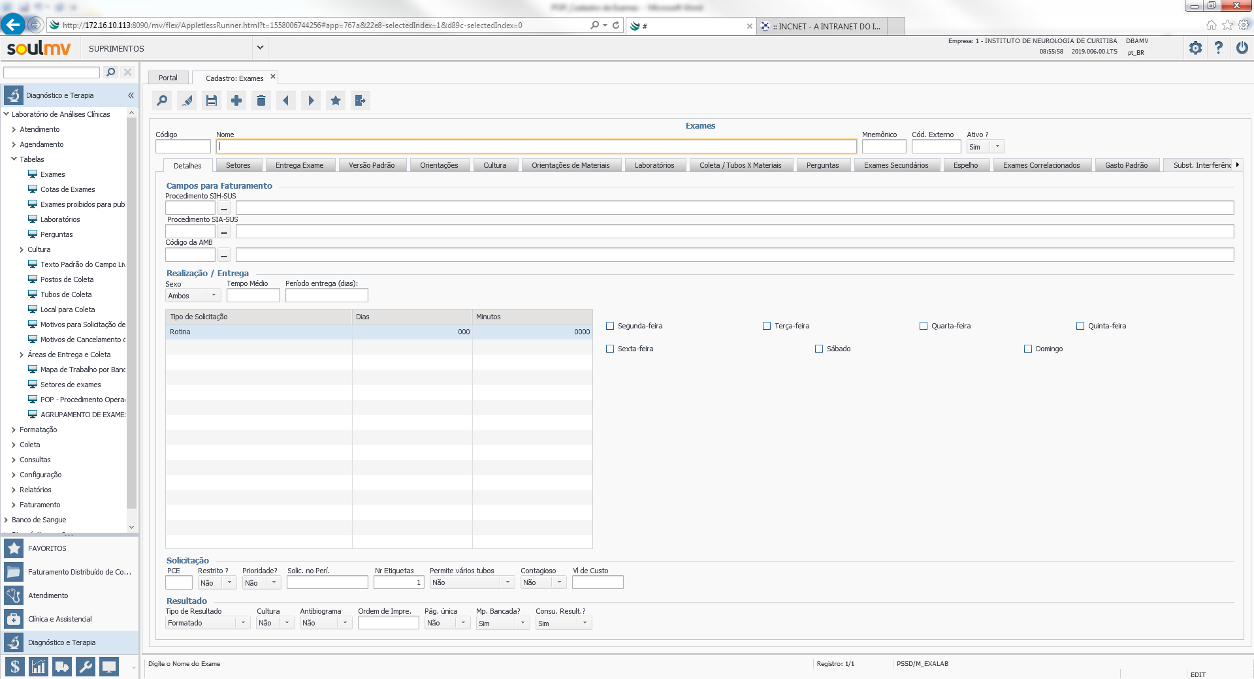
  - Pesquisar exames por nomes.
    - Clicar na lupa.
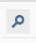
    - Digitar o nome do exame entre %. Ex:%HEMOGRAMA%.
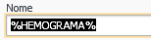
    - Clicar no botão executar.
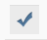
  - Pesquisar exames por códigos.
    - Clicar na lupa.

    - Digitar o código do exame. Ex.: 1547 (Hemograma).
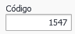
    - Clicar no botão executar.
  - Cadastro de exame
    - Digitar nome do exame.
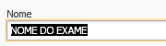
    - Adicionar código AMB. Obs.: Este código deve ser fornecido pelo faturamento do INC.
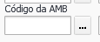

    - Definir as configurações de resultado
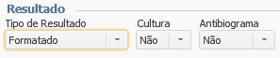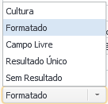
    - Adicionar setor de exame, clicar na guia Setores.
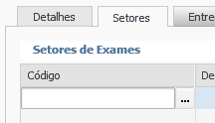
      - Digitar na opção Código o numero 1 e apertar o enter, e na opção Bancada o numero 1 e apertar o enter.

    - Adicionar Laboratórios, clicar na guia Laboratórios e depois clicar nos três pontinhos.
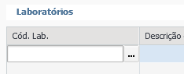
      - Clicar no laboratório adequado. Ex. Bioquímica
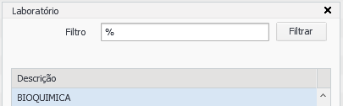
    - Após inserir as informação clicar no disquete para salvar.
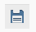
- Indicadores que envolvem esse processo
- Referência
- Registros
- Data da próxima revisão geral desse procedimento:
  - Deve ser atualizado sempre que necessário. Preferência revisar o procedimento a cada dois anos.

- Histórico de Revisões
Data | Versão | Descrição
15/05/2017 | 00 | Criação do Documento.

